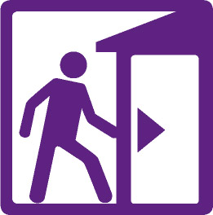

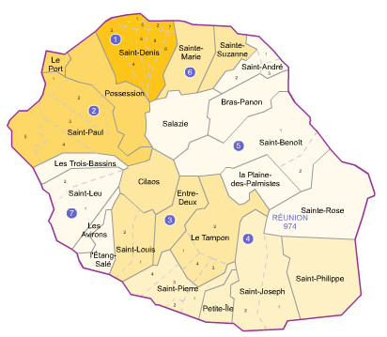

Retour Expérience
Plan Particulier de Mise en Sûreté face aux risques majeurs
Intrusion

Établissement scolaire :

Nom :
Adresse :
Numéro de téléphone :
Adresse mail :

Date de l’exercice :

Scénario de l’exercice :

Fiche de synthèse de l’exercice de mise en sûreté

 | OUI | NON | SUGGESTIONS D’AMELIORATION
Remontée de l’information de l’intrusion jusqu’au chef d’établissement

Par quel moyen ?

Efficacité ?

Déclenchement de l’alerte PPMS mise à l’abri. Heure ?

Par qui ?

Par quel moyen ?

Efficacité ?

Nature du signal d’alerte

Audition du signal d’alerte PPMS par toutes les personnes présentes

Cellule de crise activée

Respect des rôles ?

Moyens d’information et de communication satisfaisants ?

Personnes ressources opérationnelles ?

Respect des rôles ?

Moyens de communication satisfaisants ?

Main courante tenue

Documents ressources à disposition de la cellule de crise (Annuaire crise, EDT, effectif, organigramme de communication …) satisfaisants

Qualité de la mise à l’abri
Tous les présents à l’abri
Fermeture portes extérieures,
Fermeture des fenêtres,
Silence complet
Fermeture tous les accès établissement
Infos sur position intrus ou événements extérieures (vidéoprotection)….

Echanges entre la cellule de crise et les lieux de mise à l’abri établis et maintenus en silence

Moyens de communication satisfaisants ?

Qualité des informations remontées satisfaisante ?

Echanges entre la cellule de crise et l’extérieur établis et maintenus

Enseignants et personnels hors des locaux de l’établissement avertis
Moyens de communication satisfaisants ?

Personnes présentes dans l’établissement hors personnel gérées

Appels de l’extérieur gérés

Absence de panique dans l’établissement

Gestion du stress durant l’exercice
(Personnels et élèves)

Quels moyens ?

Satisfaisants ?

Observations pendant la phase de mise à l’abri
(Mouvements, bruit, situation particulière)

Audition du signal de fin d’alerte par tous.

Quel signal ?

Heure ?

Retour à la normale (consignes données pour la reprise de l’activité …)

Nombre d’observateurs durant l’exercice

Nombre satisfaisant ?

TRAVAUX URGENTS DE SECURISATION ETABLISSEMENT mis en évidence par l’exercice PPMS Intrusion

 |  | Justifications / lieu
X | Sécurisation périmétrique
 | Vidéo-protection
 | portail
 | barrières
 | Clôture (réalisation, élévation)
 | Porte blindée
 | Interphone
 | vidéophone
 | Filtres anti flagrants (rez de chaussée)
 | Barreaudage (rez de chaussée)
X | Sécurisation volumétrique
 | Mise en place spécifique Alarme « Attentat-intrusion »
 | Système de blocage des portes
 | Protection balistique
 | Protection visuelle

